# 【实用】数电票红冲操作指南

**一、一、红字发票信息确认单的开具及确认**

（一）开票方开具数电票后，受票方未做用途确认及入账确认的，开票方在电子发票服务平台填开《红字发票信息确认单》后全额开具红字数电票，无需受票方确认。

操作流程如下：

1.功能菜单依次选择【开票业务】-【红字发票开具】；在搜索栏输入【红字发票开具】，可快速查找【红字发票开具】。

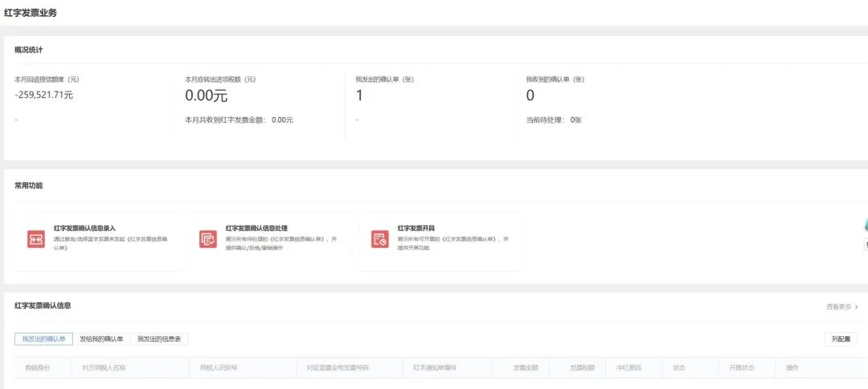

或者可通过选择【税务数字账户】-【红字信息确认单】进入红字开具模块。

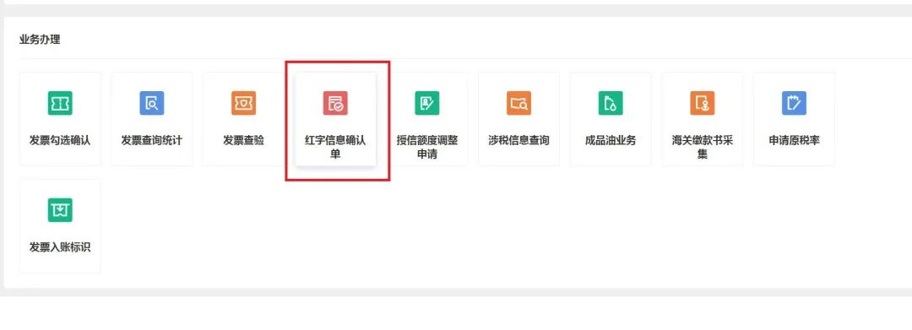

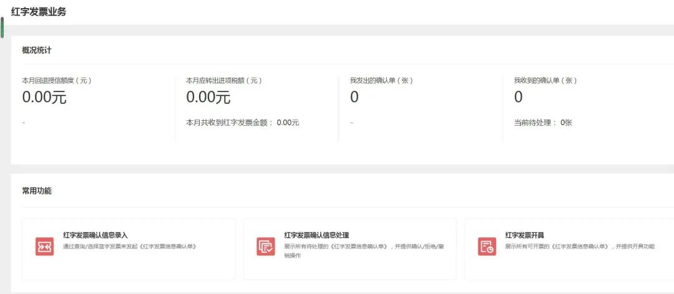

2.纳税人在主页面-常用功能模块点击“红字发票确认信息录入”，进入新增红字发票确认信息界面。

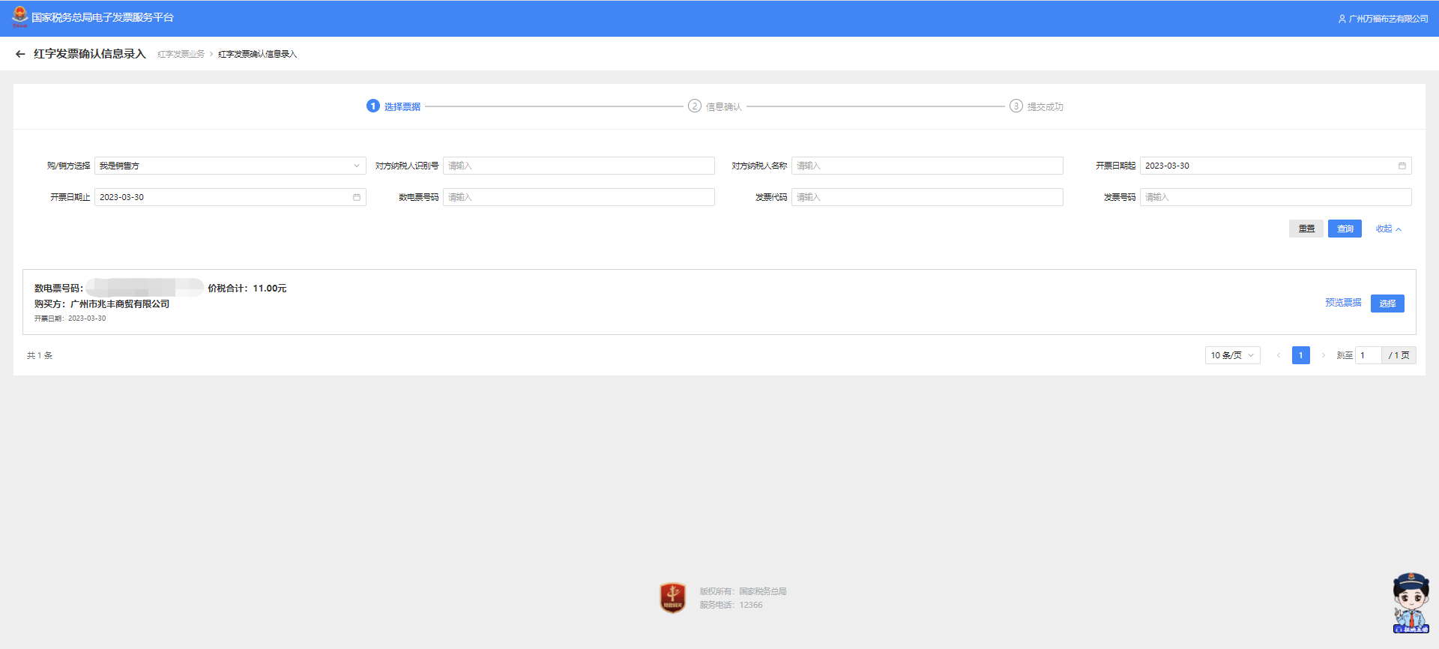

3.录入查询条件，点击【查询】按钮。

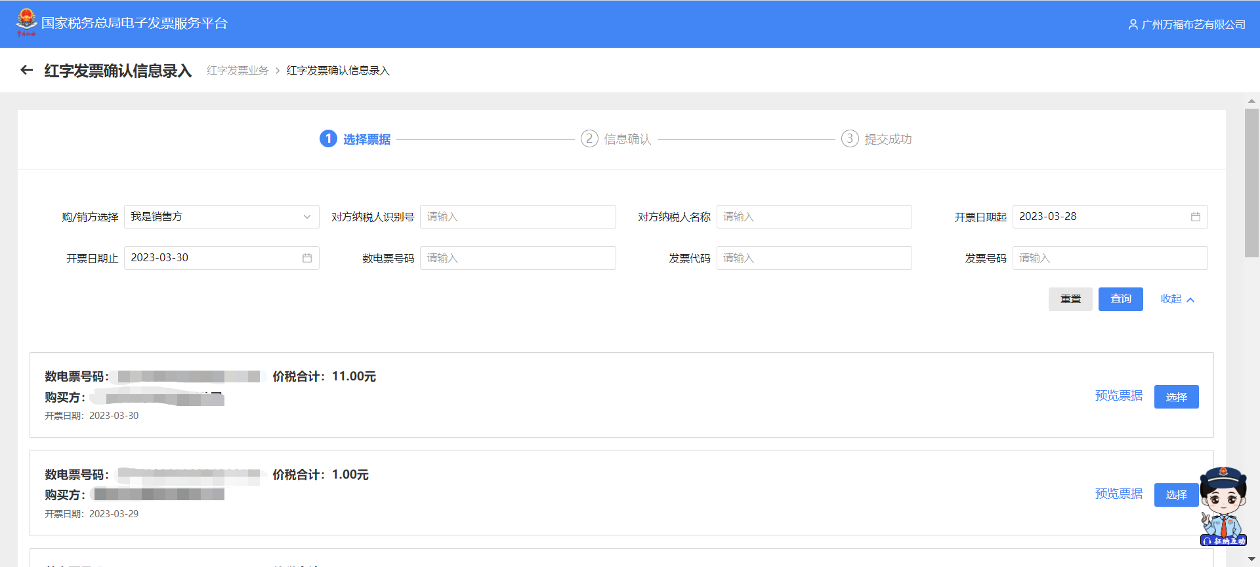

1. 在页面点击“选择”，将选中的蓝字发票信息自动带入到页面。

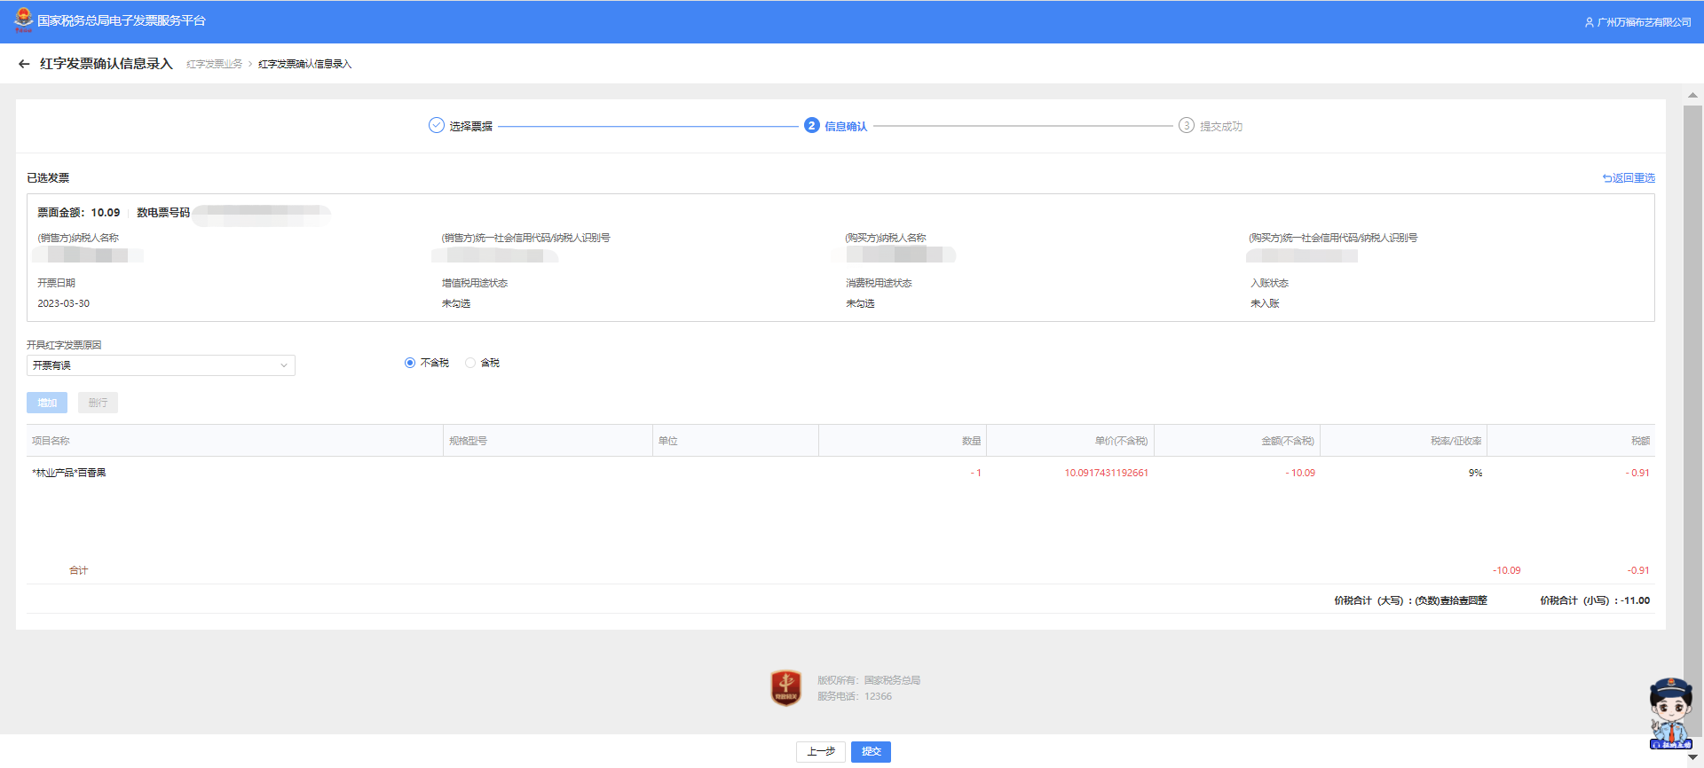

5.点击【提交】按钮，提示《确认单》提交成功。

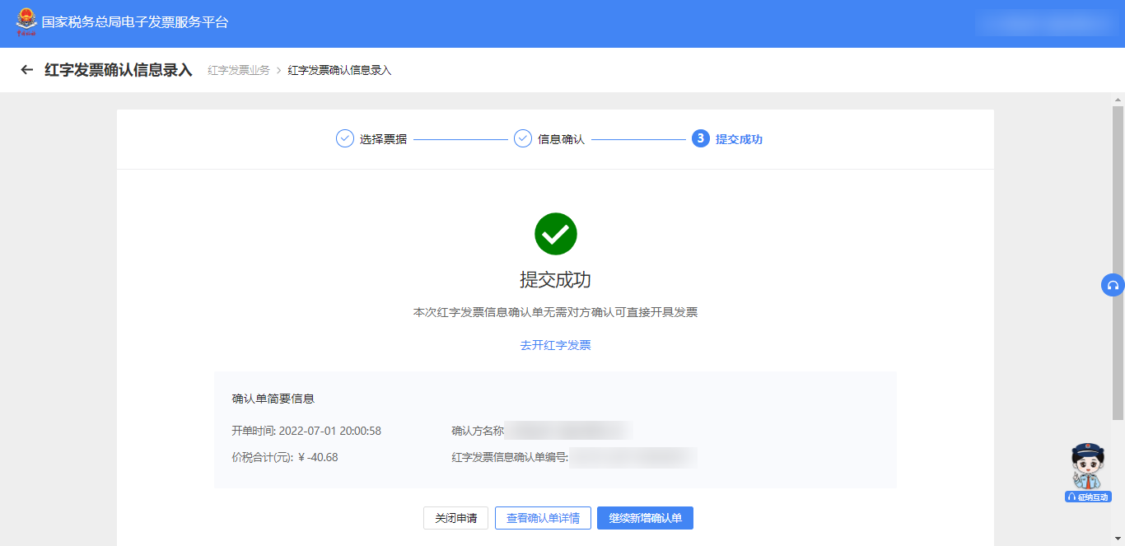

**（二）受票方已进行用途确认或入账确认的。**

1.受票方使用电子发票服务平台，开票方或受票方均可在电子发票服务平台填开并上传《红字发票信息确认单》，经对方在电子发票服务平台确认后，开票方才可全额或部分开具红字数电票。确认操作如下：

（1）纳税人登录后需在主页面（红字发票开具初始化页面）点击“红字发票确认信息处理”。

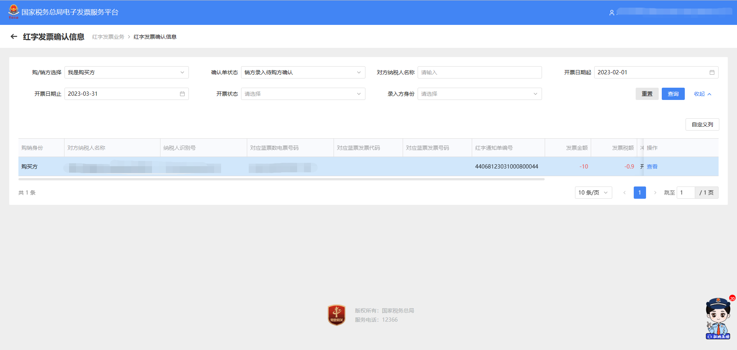

（2）录入查询条件，点击【查询】按钮。

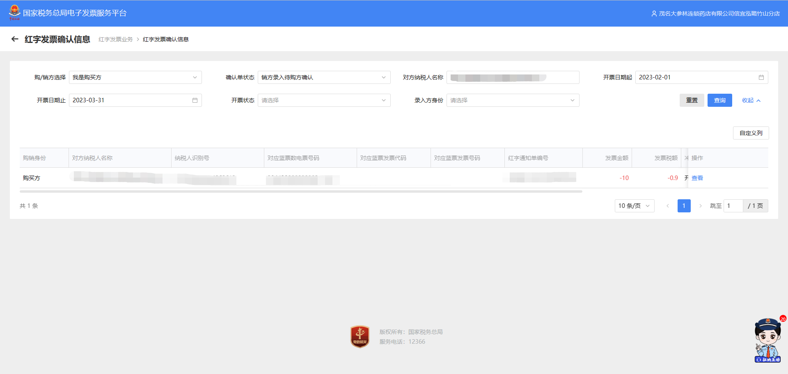

（3）点击【查看】按钮，进入页面进行信息确认。

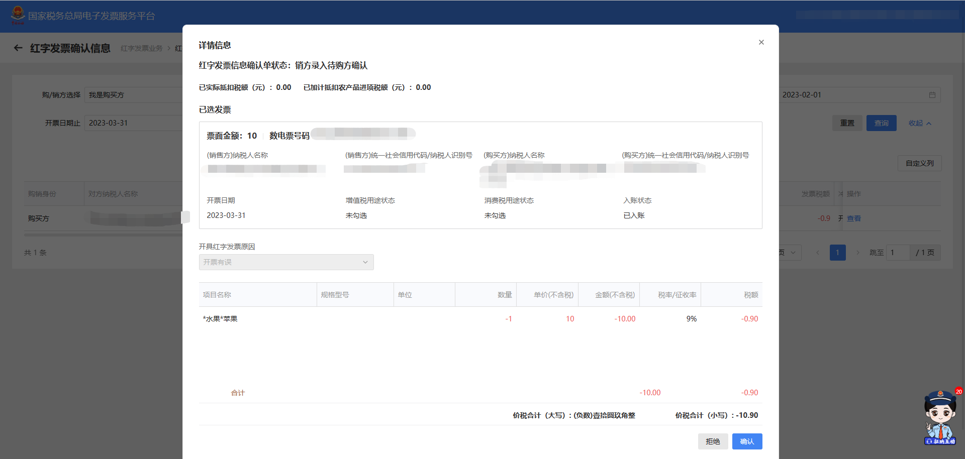

（4）点击【确认】按钮，提示确认成功。

2.受票方继续使用增值税发票综合服务平台，由开票方在电子发票服务平台填开并上传《确认单》，经受票方在增值税发票综合服务平台确认后，开票方全额或部分开具红字数电票或红字纸质发票。

确认操作如下：

（1）在菜单中依次选择【发票管理】—【红字申请确认】，进入如下界面。

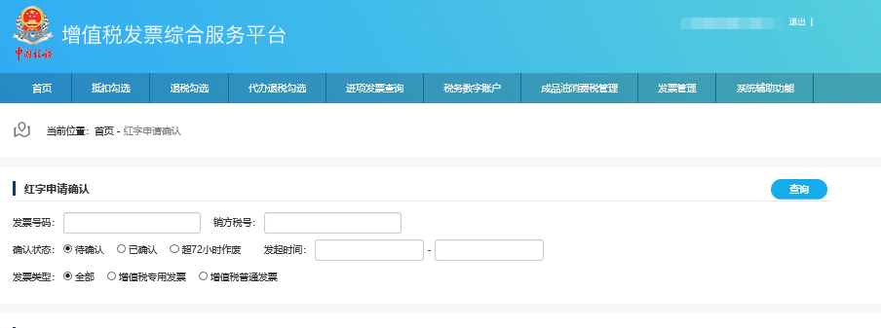

（2）选择“待确认”，根据发票信息输入发票号码和销方识别号，点击【查询】。

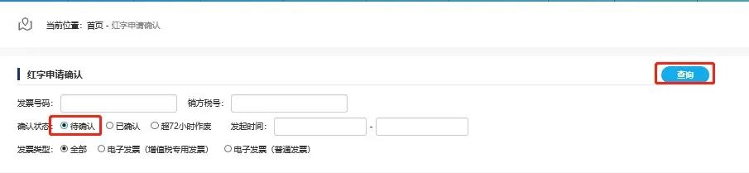

（3）查询结果显示如下图所示：

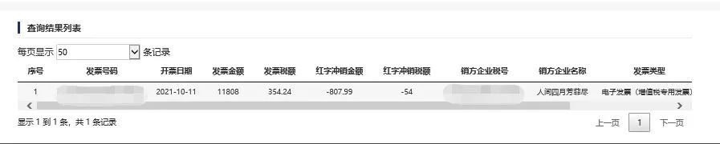

（4）向右拖动滑动条，点击【操作】。

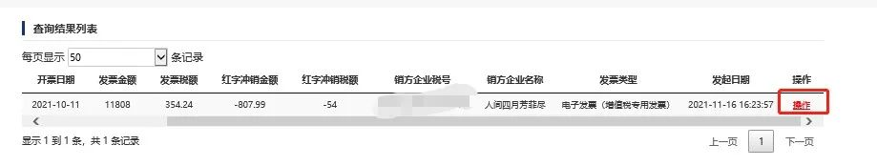

5.弹出窗口，如下图所示：

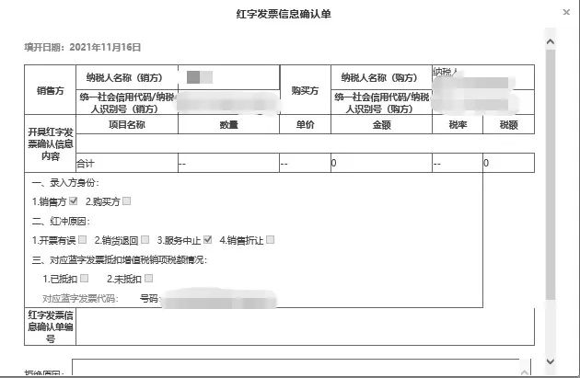

6.在弹出窗口中查看红字发票信息确认单的数据是否正确，向下滑动竖型条，进入界面。

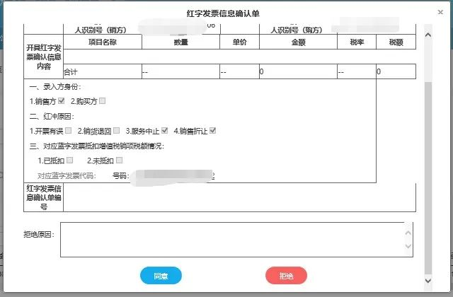

7.核对无误后点击【同意】按钮。

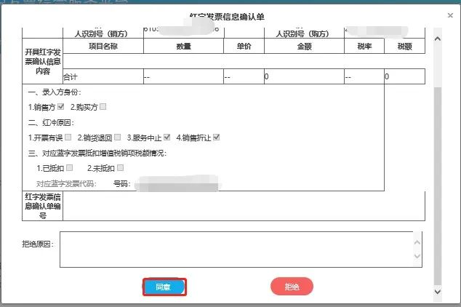

**二、开具红字发票**

1.当红字确认单状态是购销双方已确认状态或者无需确认状态时，开票方在主页面（红字发票开具页面）-常用功能模块中点击“红字发票开具”。

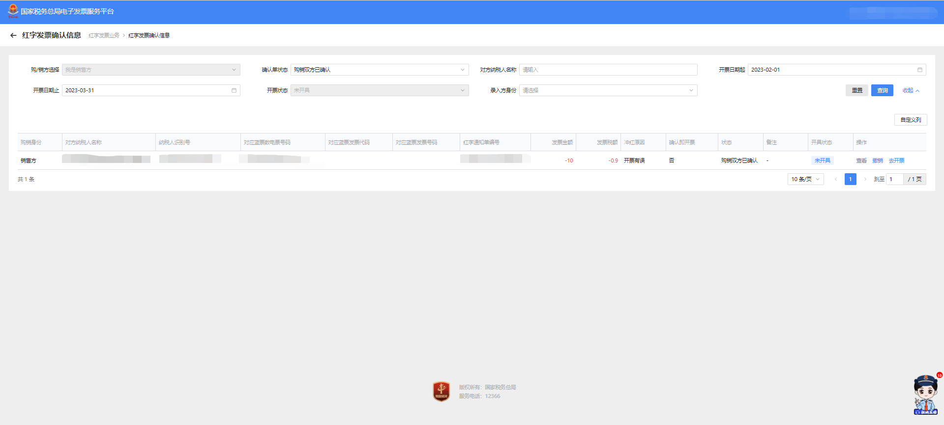

2.点击【去开票】按钮，进入红字发票开具页面。

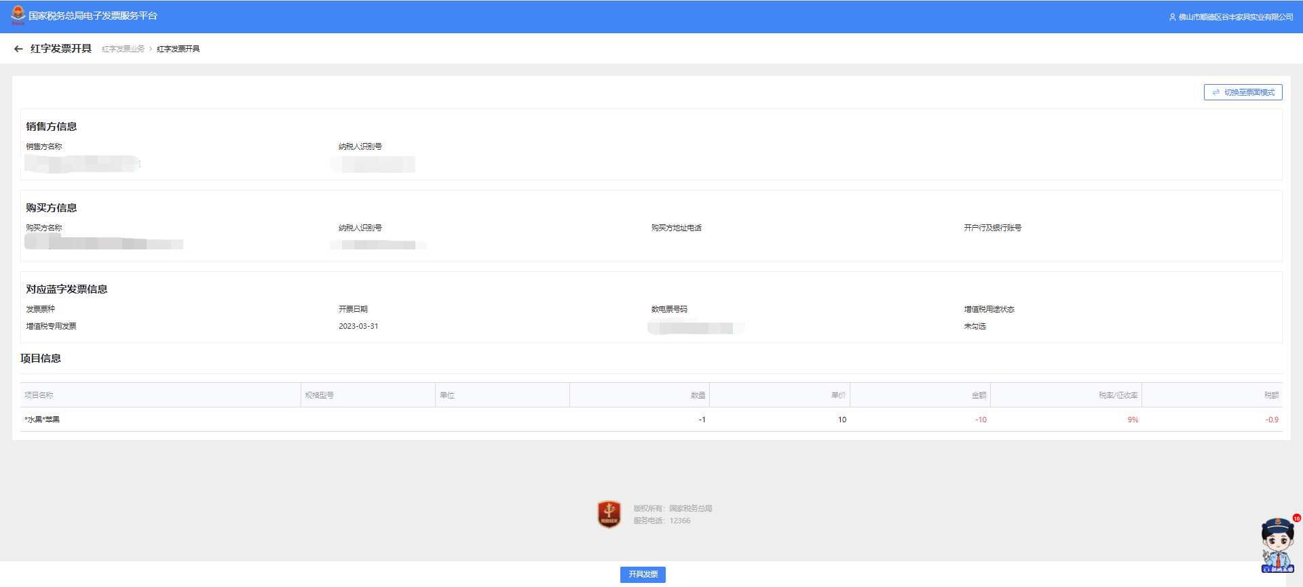

3.点击右上角按钮，也可切换到票面模式。

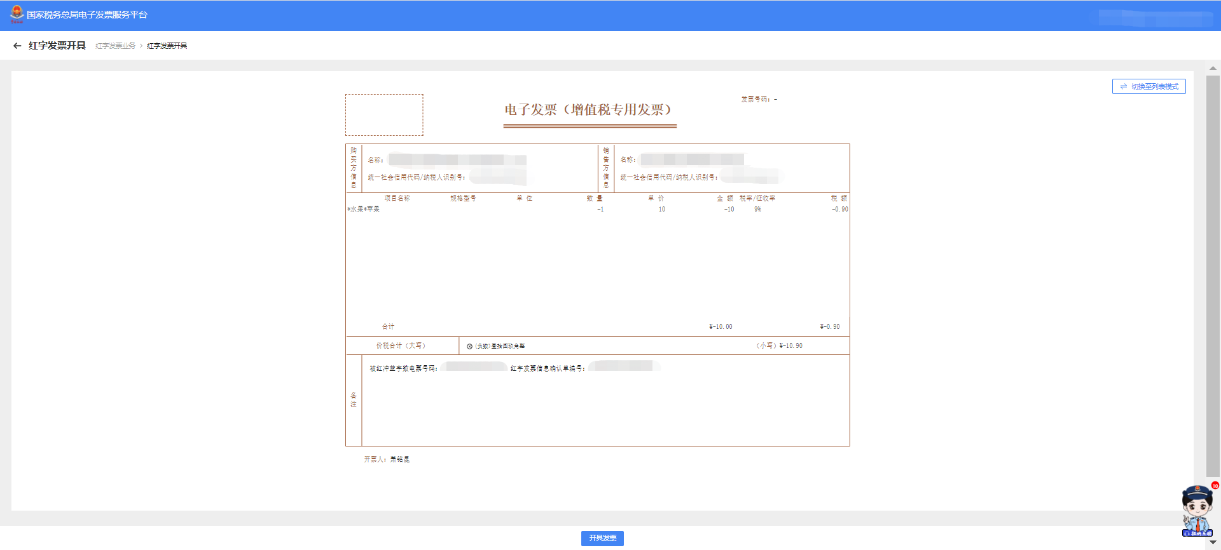

4.【开具发票】按钮，提示红字发票开具成功。

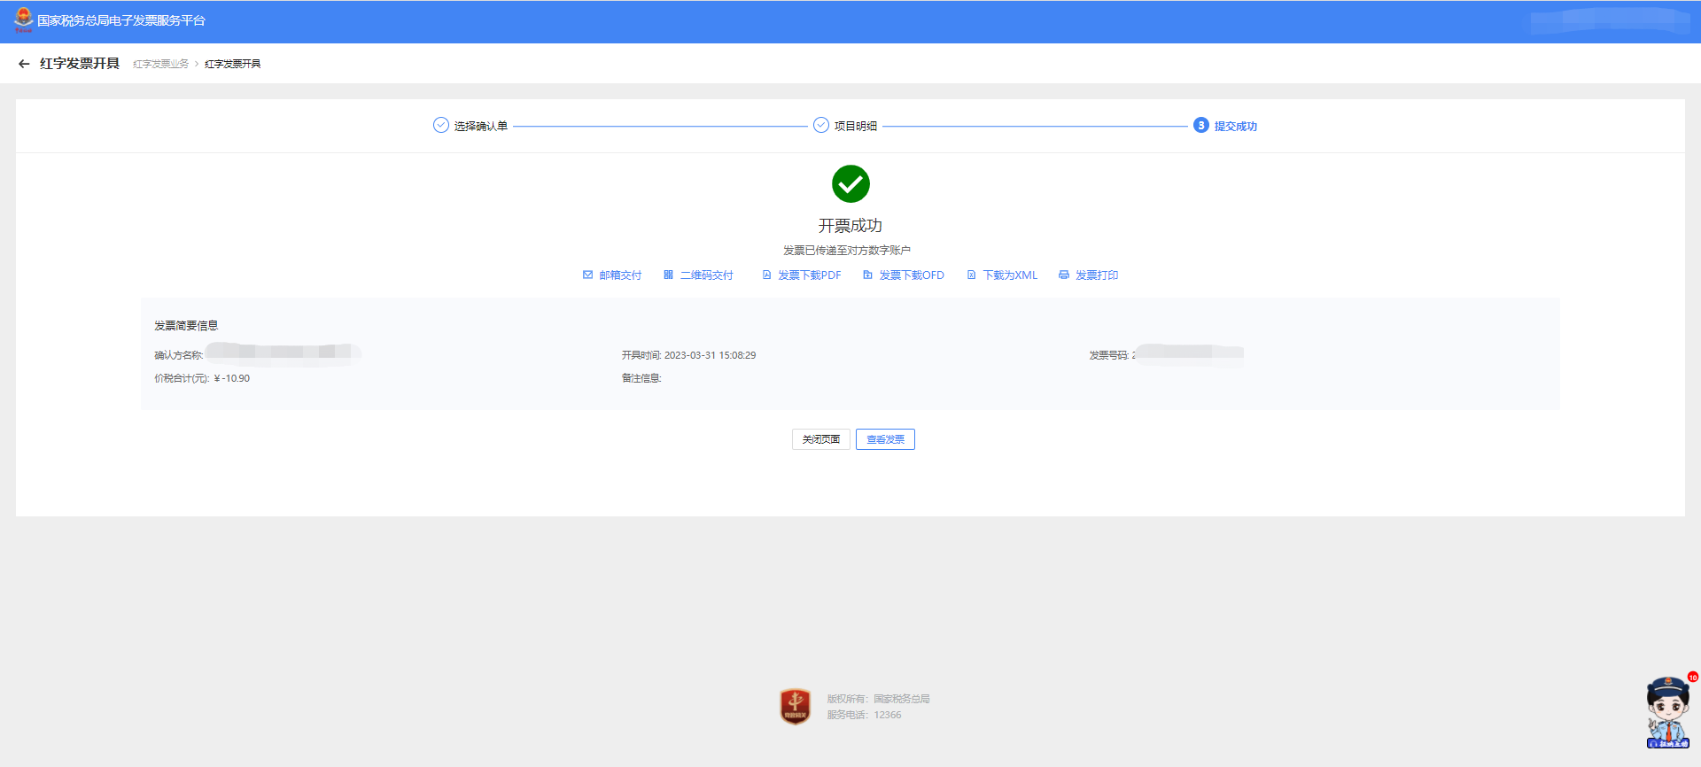

现在大家对数电票的红冲流程有了一些了解了吧~下面这张表格也可以辅助大家记忆哦~

|  |  |  |  |  |  |
| --- | --- | --- | --- | --- | --- |
| 数电票红冲操作 | | | | | |
| 受票方系统 | 是否用途确认或入账确认 | 红冲发起方 | 红冲发起系统 | 信息确认方 | 信息确认系统 |
| 电子发票服务平台 | 否 | 开票方 | 电子发票服务平台 | 无需确认 | 无需确认 |
| 是 | 开票方 | 电子发票服务平台 | 受票方 | 电子发票服务平台 |
| 受票方 | 电子发票服务平台 | 开票方 | 电子发票服务平台 |
| 增值税发票综合服务平台 | 否 | 开票方 | 电子发票服务平台 | 无需确认 | 无需确认 |
| 是 | 开票方 | 电子发票服务平台 | 受票方 | 增值税发票综合服务平台 |